Тренерский состав по гимнастике БЕЛОЯР
Вернуться на сайт www.lechebnaya-gimnastika.ru
Контакты 1
РОССИЯ 2
УКРАИНА 22
БЕЛОРУССИЯ 25
КАЗАХСТАН 26
ЛИТВА 28
ЛАТВИЯ 31
ГЕРМАНИЯ 31
ИТАЛИЯ 31
АНГЛИЯ 32
ЭСТОНИЯ 32
ТРЕНЕРЫ-СТАЖЕРЫ СИСТЕМЫ "БЕЛОЯР" 33

Контакты
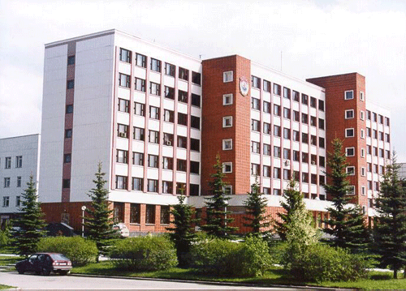
Офис : Россия, 456780,
г. Озёрск, Челябинская обл.
Ул. Октябрьская, 7 а
По всем вопросам, касающимся заказов обучающих материалов по системы "БЕЛОЯР", обращайтесь в административную службу :
Администратор сайта - Макина Галина Михайловна
Телефон: +7 (35130)9 - 88 - 57
+7 902 604 59 89

e-mail: beloyar.zakaz@gmail.com
beloyar.zakaz@yandex.ru

Патент на изобретение № 2179430 от 20.02.2002. "Способ оздоровления человека"

РОССИЯ

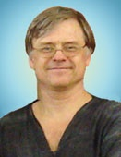 | Жуков Станислав Викторович  (г. Озёрск Челябинской обл.)  Основатель системы психофизической реабилитации «БЕЛОЯР», эксперт естественного движения. Психолог, психотерапевт, преподаватель Профессиональной психотерапевтической лиги России. Один из семи травников России (фитотерапевт). Целитель, костоправ, специалист по древне-славянским видам массажа.  - Главный специалист и преподаватель по системе «Белояр».  - Проводит выездные семинары и тренинги в различных городах России и зарубежья с 1994 г.  Конт. тел.: 1)1)+7-952-832-8323 2) 8-922-236-9844  e-mail: beloyar@land.ru  По всем вопросам, касающимся заказов обучающих фильмов, книг и фито-товаров системы "БЕЛОЯР", обращайтесь в административную службу :  - e-mail: beloyar.zakaz@gmail.com ,beloyar.zakaz@yandex.ru  - тел.: +7-9026045989  Дополнительные услуги

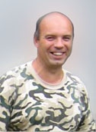 | Чеботаев Олег Владиславович (Тренер-эксперт)  (г. Озёрск Челябинской обл.)  Ведущий специалист системы естественного движения «БЕЛОЯР». Образование высшее педагогическое, преподаватель высшей категории, к.м.с. по борьбе дзю-до, специалист по различным видам массажа.  - Преподаёт естественное движение с 1998 г.  - Проводит выездные семинары и тренинги в различных городах России и зарубежья.  Конт. тел.: +7-951-461-3632

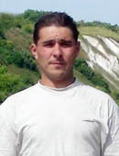 | Гарбузов Алексей Николаевич (Тренер)  (г. Озёрск Челябинской обл.)  - Инструктор системы естественного движения «БЕЛОЯР», массажист.  - Преподаёт естественное движение с 2006 г.  - Проводит выездные семинары и тренинги в различных городах России и зарубежья.  Конт. тел.: +79049421766

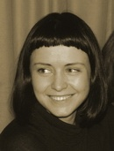 | Жукова Евгения Станиславовна (Тренер-консультант)  (г. Москва\ г.Санкт-Петербург)  Образование: Российский Государственный Педагогический Университета им. А.И. Герцена, психолого-педагогический факультет по специальности психология;  Санкт-Петербургский Институт Управления и Права, юрист, специальность гражданское право;  Опыт работы психологом, тренером (социально - психологический тренинг; бизнес-тренинг) более 10 лет.  Занимается по системе Белояр с 1999года.  Сертифицированный тренер по системе Белояр с 2003года. Вела занятия в г. Санкт- Петербурге с 2003 года.  В настоящее время проводит семинары по системе "Белояр" в Санкт-Петербурге и других городах России. Проводит тренинги для тренеров (подготовка специалистов) по системе "Белояр".  Дополнительная информация: Специалист по обучению и развитию персонала. Бизнес-тренер. (Постановка систем адаптации, обучения и аттестации персонала "с нуля". Стандартизация корпоративного сервиса и технологии продаж. Тренинги активных продаж, культуры сервиса, эффективных коммуникаций. Возможна реализация проекта "Учебный Центр на прокат" для сетевых розничных организаций).  Конт. тел.: 8-911-258-5446, 8-916-832-0775  e-mail: evgzhukova@yandex.ru

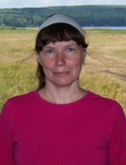 | Пономарева Тамара Анатольевна (Помощинк тренера )  (г. Санкт-Петербург)  Образование: высшее; Ленинградский Государственный Университет, факультет психологии, специализация по медицинской психологии.  Квалификационное образование: по психотерапии, психиатрии, наркологии, педагогике (Университет педагогического мастерства г.Санкт- Петербург).  Практический опыт в психотерапии, психологическом консультировании и проведении групповых занятий и тренингов более 20 лет, высшая медицинская категория в период работы в психиатрической больнице.  Занимается по системе Белояр с 2004 года.  Сертифицированный тренер с 2006г. Ведет группы по системе "Белояр" в Санкт - Петербурге (с 2007 года).  Является представителем и координатором системы "Белояр" в Северо-Западном Округе России.  Так же возможны индивидуальные консультации и терапия по системе Белояр.  Организатор семинаров и тренингов по системе Белояр в Санкт-Петербурге.  Дополнительная информация: Консультант-психотерапевт по персональному моделированию здоровья, ведущий преподаватель по системе цветотерапии "Странник", автор трех электронных книг. Имеет награду ЕАЕН: медаль Роберта Коха.  Конт.тел.: +7-921-345-8071  e-mail: strannik-piter@mail.ru  Сайт: strannik-piter.ru

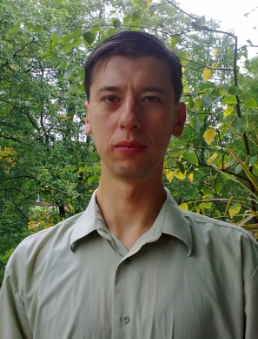 | Пономарев Сергей Юрьевич  (г. Санкт-Петербург)  Образование: высшее математическое; Санкт-Петербургский Государственный Политехнический Университет; аспирант.Преподаватель высшей математики Балтийского технического университета "Военмех". Несколько лет занимался боксом и кик- боксингом по профессиональной спортивной схеме.  Практический опыт в проведении групповых занятий и тренингов более 2-х лет.  - Занимается по системе Белояр с 2008 года.  - Сертифицированный тренер с 2011года. Ведет группы по системе Белояр в Санкт-Петербурге (с 2009года), в т.ч. группы по занятиям с шестом ( 1, 2 предмета).  - Организатор семинаров и тренингов по системе Белояр в Санкт-Петербурге.  Конт.тел.: +7-911-150-4243  e-mail: Ponomarev.s.u@gmail.com  Сайт: pmhealth.ru

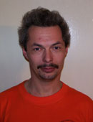 | Демин Сергей Александрович (Тренер-координатор)  (г.Москва)  Высшее образование -Системный аналитик. Более 20 лет занимался восточными единоборствами.  - Автор синергитической системы "РОС-Русская Оздоровительная Система".  - Куратор и тренер по системе "Белояр" по Московскому региону.  - Проводит регулярные занятия и выездные тренинги по системам: "Белояр", "Кружало", славянчские массажи "Правки и Ладки", "Банная Школа Василия Ляхова" и естественно по системе "РОС".  - В 2006 году награждён премией "Золотой Капитал России", в этом же году внесён в "Национальную библиотеку личностей".  - Руководитель центра "РОС" в Москве. Занятия по системе "БЕЛОЯР" с понедельника по пятницу, каждый день.  Конт.тел.: +7 929 979 8115, +79169465235  e-mail: beloyar_s@mail.ru  сайт: www.meetrus.ru

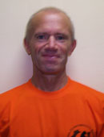 | Никулин Геннадий Михайлович (Тренер)  (г. Москва)  Образование высшее. Харьковский институт радиоэлектроники. С 2000 года проходил обучение в Международной Академии Фронтальных проблем (МАФП). Как следствие развития экспертных качеств в 2001г. открылись способности и потребность к рисованию. В 2002 г. начал писать стихи (изданы 2 книги). С 2001г. практикую работу с телом в экспертном режиме. С 2008г. работаю с компьютерной системой цветодиагностики и цветокоррекции «Странник» - системой, в которой соединены древние знания о влиянии цвета на состояние человека с самыми передовыми достижениями науки и техники. С 2008г. член-корреспондент МАФП. С 2009г. занимаюсь системой психофизической реабилитации «Белояр». Сертифицированный тренер системы. Психолог-консультант центра «Гармоничный путь»  Конт.тел.: 8-916-1734769, 8-499-2004883  e-mail: vesna56@mail.ru , Сайт: www.harmonyway.ru

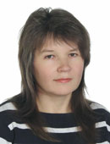 | Акст Людмила Вячеславовна  (г. Москва)  Высшее педагогическое образование: дошкольная педагогика и психология  - В системе "Белояр" с 2006г.  Конт.тел.: +79175950610

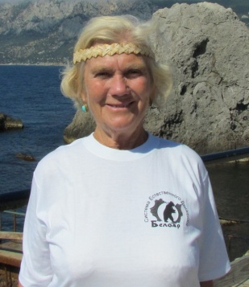 | Денисова Светлана Ивановна  (г. Москва)

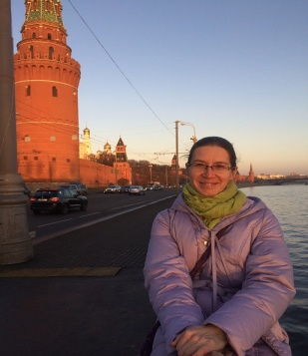 | Родионова Светлана Ремовна  (г. Москва)  Образование высшее экономическое.  С 1995 года занимаюсь Хатха йогой. Преподаватель Беликов Александр Степанович. Владею тайским массажем в традиции южной школы (пассивная йога). Веду занятия по оздоровительной ходьбе и бегу.  Групповые и индивидуальные занятия по системе Белояр веду с сентября 2013 года. Проходят занятия в Социальном досуговом центре «Сокол» по адресу ул. 3-я Песчаная, дом 5, кор. 3 и в фитнес клубе «Палестра Sport» по адресу ул. 2-я Песчаная, дом 4а. Ближайшие станции метро «Сокол» и «Полежаевская».  Телефон: 8-906-755-14-01. E-mail: sveta.rodionova.r@ya.ru

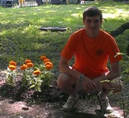 | Рихтер Юрий Владимирович  (Москва , Московская обл. г. Ивантеевка)  Тренер методологического центра «РОС» (Русская Оздоровительная Система).Высшее психологическое образование. Я провожу телесно-ориентированные психологические тренинги более 5 лет:  - Белояр базовый (начальный уровень).  - Белояр, работа с предметом (занятия с одной и двумяпалочками).  - РОС пластика (основы волнового движения).  - РОС для мам и будущих мам.  - И этодалеко не всё.  Конт.тел: 8-926-892-3418  E-mail:ruvol@yandex.ru

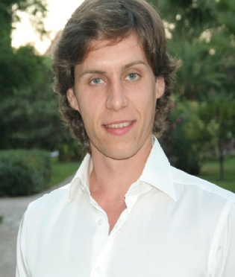 | Вакальчук Георгий Алексеевич  (г. Москва )  Образование: высшее техническое;  Спотивные достижения: плавание 1 взр. разряд;  В системе "Белояр" с августа 2012 года, тренер Дёмин С.А.  тел: 8-985-140-1923  почта: Zhora_rus@mail.ru

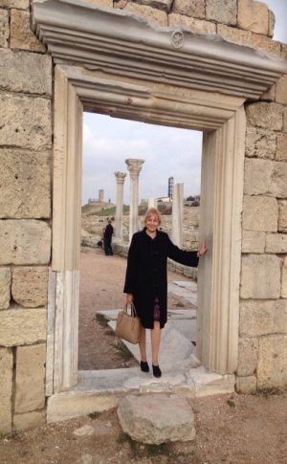 | Крамар Елена Михайловна  (г.Москва)  Образование высшее, БГПУ, г. Уфа, специальность "Психология"  - В системе Белояр с ноября 2011 г.  конт. телефон: 89263692720  e-mail - ctogar@yandex.ru

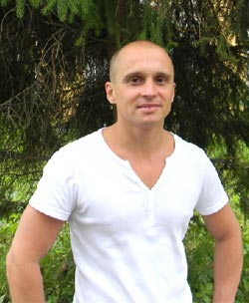 | Поздняков Максим (Тренер)  (г.Москва)  Образование: среднее медицинское (профессиональный массажист).  В системе «Белояр» с 2011 г.  Телефон: +7 910 878-03-14  .

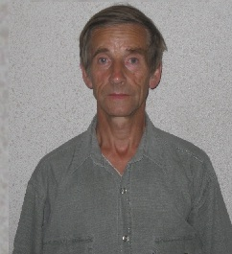 | Савосин Владимир Анатольевич (Тренер)  (г. Электросталь, Московская обл.)  Образование: среднее техническое  Дополнительная информация: более чем двадцатилетний опыт народной и нетрадиционной медицины.  В системе "Белояр" с 2006г.  Конт.тел.: +79629634032  e-mail: apis877@yandex.ru

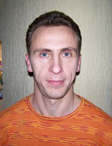 | Сиротин Виталий Петрович (Тренер)  (г. Нижний Новгород)  Занимается системой «БЕЛОЯР» с 2008 года.  Конт. тел.: +7 9107930819

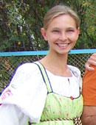 | Мария Викторовна Куржавская (Тренер)  (г. Нижний Новгород)  Тренер системы естественного движения «Белояр» в Нижнем Новгороде. Занимается системой «Белояр» с мая 2008 г. С ноября 2008 г. ведет группы, индивидуальные занятия и выездные мастер-классы. Занимается организацией оздоровительных лагерей по системе «Белояр» в Нижегородской области. Образование по специальности дирижер хорового или творческого коллектива. Имеет диплом гувернантки с эстетическим направлением. Обучается в "Сочинском гос. университете туризма и курортного дела" на факультете адаптивной физ.культуры. Получает образование в институте жизни :) По вопросам организации групп или тренингов и по любым другим вопросам с радостью ответит по эл. почте.  Телефон: +7 905 868-86-63.  E-mail: kurzhavchik@mail.ru.

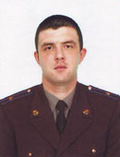 | Сергей Иванович Смирнов (Тренер)  (г. Нижний Новгород)  Образование высшее военное. Служил на Байконуре.  Закончил Российскую академию государственной службы при Президенте РФ по специальности "Государственное и муниципальное управление".  Занимается рукопашным боем и военным пятиборьем.  В системе "Белояр" с 2009 г. Ведет группу в Нижнем Новгороде.  Конт.тел.: 89107950577  e-mail: smir77@mail.ru

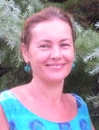 | Тихомирова Ольга Николаевна (Тренер)  (г. Нижний Новгород)  Образование: высшее медицинское (провизор), Куйбышесвкий Государственный Мединститут им.Д.И.Ульянова (сейчас Самарская Государственная медицинская Академия).  Квалификационное образование: Сочинский Государственный Университет по туризму и курортному делу, программа профессиональной переподготовки "Физкультура и спорт". Тренинги личностного роста в г.Казань и г.Нижний Новгород в 2009 и 2010 г.Работает по специальности в сфере фармацевтики.  - Занимается системой Белояр с начала 2010г.  - Сертифицированный тренер по системе Белояр с ноября 2010г.  - Ведет группы и индивидуальные занятия в г.Нижний Новгород с декабря 2010г.  Конт.тел.: +79200701030 e-mail: tikh-on2011@yandex.ru

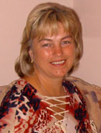 | Прохорова Нина Владимировна (Тренер )  (г. Зап. Двина, Тверская обл.)  Образование педагогическое, прошла переподготовку на психолога-консультанта. Инструктор системы естественного движения «БЕЛОЯР», массажист.  Занимается организацией туристических походов и лечебно-оздоровительных лагерей по системе Белояр в тверской области.  Конт. тел.: +79607065777, +79607065599  e-mail: proxorov57@yandex.ru

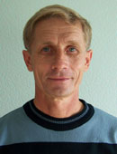 | Гончаренко Леонтий Васильевич (Тренер)  (г. Анапа)  Образование высшее. Хабаровский институт физической культуры.  Старший тренер отделения адаптивного спорта ДЮСШ №1 г. Анапа.  Занимается с паралимпийской сборной г. Анапы и с инвалидами. Команда - трехкратный победитель Спартакиады инвалидов Кубани. Инструктор системы естественного движения «БЕЛОЯР».  В системе «БЕЛОЯР» с 2007 г.  Конт. тел.: +79182422836

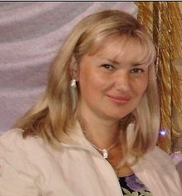 | Климентьева Ольга (Тренер)  (г. Калининград)  Профессиональный психолог, гештальтист. Детская и семейная психотерапия, педагогическая и бизнес психология. Стаж 7лет.  В системе "Белояр" с 2005г.  Конт.тел.: +79114715987  e-mail: olga_klimenteva@mail.ru

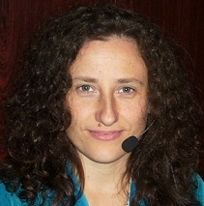 | Сироченко Татьяна Алексеевна (Тренер)  (г. Калининград )  Образование высшее: РГУ им. Канта, психолог.  - Занимается по системе "Белояр" с 2005 г.  - Тренер в системе "Белояр" с 2011 года.  Конт.тел.: +79114999332

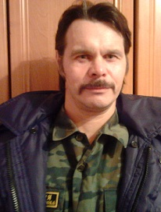 | Волчков Виктор Александрович (Тренер)  (г. Калининград )  Образование среднее специальное.  - Белояром увлекся 2009 г.  - В 2011 г. лицензированный тренер  - Ведёт группу в Калининграде  Дополнительная информация: йога цирковое искусство, занимался славяно-горицкой борьбой, массажист стаж 4 года.  e-mail: volchkov59@mail.ru  тел: 8-911-48-98-256

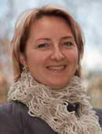 | Мокий Оксана Геннадьевна (Тренер)  (г. Калининград)  Образование: среднее специальное (конструктор-модельер), РГУ им.Канта управление дошкольным образованием.  Доп. образование, переподготовка, повышение квалификации: БФУ Инструктор лечебной физкультуры.  Опыт работы: 3 года педагогической деятельности  - Занимается по системе "Белояр" с 2010 г.  - Сертифицированный тренер по системе "Белояр" с 2012 года.  - Ведет группы по системе "Белояр" в Калининграде.  Конт.тел.: .8-906-215-14-44  e-mail: lady.oks@mail.ru

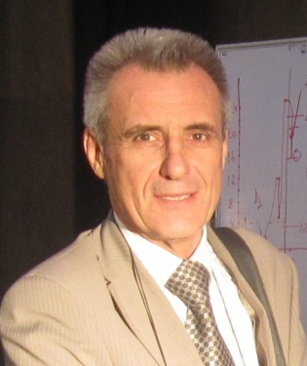 | Гордиенко Владимир Михайлович (Тренер)  (г. Светлый , Калининградской обл.)  Образование: высшее; Калининградский Технический Институт, (инженер–электромеханик по автоматизации).  Квалификационное образование: Российский Государственный Университет им. Канта, факультет физкультуры и спорта: 2011г. - по программе "Оздоровительный массаж", и 2012г. - по программе "Инструктор лечебной физической культуры".  - Системой Белояр активно занимается с 2008 года.  Дополнительная информация: Крым, Канака, школа Здоровья и Радости В.Синельникова, семинар 2007г. Индия, Ришикеш, йогасеминар-тренинг с Балмукундом Сингхом, май, 2009г.;Лидерский тренинг ЛП-117 – Калининград, 2011г.  Конт.тел.:+7 911 494 2591, +7 921 603 6996  e-mail: vlamir46@mail.ru

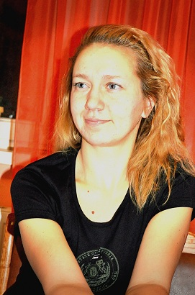 | Михайлова Наталия Виктровна (Тренер)  (г. Зеленоградск, Калининградская обл.)  Образование: высшее педагогическое , Орловский государственный унивеститет, филологический факультет (2005г.)  - Занимается по системе естественного движения с 2010 года.  - Сертифицированный тренер системы "Белояр" с октября 2012 года.  - Ведет индивидуальные занятия и группу по системе "Белояр" в г. Зеленоградске.  Дополнительная информация: сертифицированный массажист.  e-mail: mihaylova_nata@list.ru  тел.: 89003509492

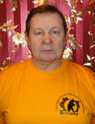 | Гераськин Владимир Васильевич (Тренер)  (г. Железногорск, Красноярский край)  Образование: среднее специальное.  - Занимается по системе Белояр с 2005г.  - Сертифицированный тренер по системе Белояр с 2010г.  - Ведет группы в г. Железногорске Красноярского края и в г. Красноярске.  - Организатор семинары ведущих специалистов по системе Белояр в г. Железногорске и Красноярске.  Конт.тел.: +7 9059720459  e-mail: 0203_1947@bk.ru

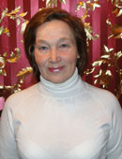 | Рогачёва Галина Ивановна (Тренер-координатор)  (г. Новокузнецк, Кемеровской обл.)  Образование медицинское, прошла переподготовку на психолога-консультанта. Тренер по туризму. Организатор ежегодного летнего выездного семинара по системе «БЕЛОЯР» в полевых условиях (Кузнецкое Алатау).  Тренер системы естественного движения «БЕЛОЯР», массажист. Представитель и координатор системы «БЕЛОЯР» в Кемеровской и Новосибирской обл.  Ведёт лечебно-оздоровительные группы по системе «БЕЛОЯР»  в г. Новокузнецке с 2003 г.  Конт. тел.: (3843) 624591, 8-905-0749136

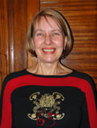 | Кононенко Светлана Геннадьевна (Тренер)  (г. Новокузнецк, Кемеровской обл.)  Образование: высшее, Коломенский Государственный педагогический институт . Педагог.  Квалификационное образование: каждые пять лет – курсы повышения квалификации при ИПК г.Новокузнецк и аттестация по основной специальности (педагог, учитель французского языка).Опыт работы в области педагогики и преподавания более 20 лет.  - Занимается по системе Белояр с 2001г  - Сертифицированный тренер по системе Белояр с 2003г  - Ведет группы по системе Белояр в г. Новокузнецк Кемеровской области с 2003г  Конт.тел.: +7 951-579-8747, 8(3843)778371  e-mail: claire-raduga@rambler.ru

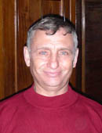 | Тарасов Александр Николаевич (Тренер)  (г. Новокузнецк, Кемеровской обл.)  Образование: высшее; Новочеркасский Политехнический Институт, инженер- технолог (химическая технология стекла и металлов). Опыт работы на руководящих и управленческих позициях с 1971г.  Спортсмен-разрядник по нескольким видам спорта: лыжный бег, баскетбол, футбол, дзюдо.  Занимается по системе Белояр с 2002 года.  Ведет занятия по системе Белояр в Новокузнецке с 2004г.  Конт. тел.: 8 (3843) 340808  e-mail: alex.tan.194949@mail.ru

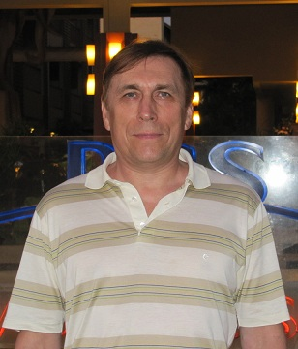 | Корнев Сергей Васильевич (Тренер)  (г. Новокузнецк, Кемеровская обл.)  Образование высшее, имеет сертификат III степени Международной академии фронтальных проблем им. академика Е.В.Золотова  - Занимается системой «Белояр» с 2009 г.  Конт.тел.: 8-905-901-20-20  e-mail: svkornev2010@yandex.ru

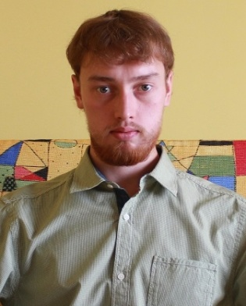 | Рычков Александр (Тренер)  (г. Новокузнецк, Кемеровская обл.)  Образование: Государственная школа менеджмента и маркетинга; НФИ Кемеровского государственного университета, факультет информационных технологий, информатик-экономист;Дополнительное обучение в области экономической и информационной безопасности.  Занимаюсь по системе Белояр: с 2013 года  Дополнительная информация: сторонник здорового образа жизни, туристических походов, постоянного развития и совершенствования.  Телефон: 8-905-068-85-69  e-mail: beloyarnk@gmail.com  Группа ВКонтакте: http://vk.com/beloyarnk

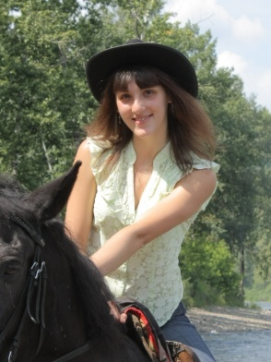 | Дорошенко Татьяна Андреевна (Тренер)  (г. Кемерово)  Образование: высшее; Томский Государственный Педагогический Университет, факультет психологии и связей с общественностью. Аспирантка Кемеровского государственного университета, кафедра социальной психологи и психосоциальных технологий. Практический опыт в психологическом консультировании, проведении тренингов, психодиагностики, семинаров, индивидуальные занятия с детьми - 7 лет.  - Занимается по системе Белояр с 2004 года  - Сертифицированный тренер по системе Белояр с 2006 года  - Ведёт группу по системе «БЕЛОЯР» в г. Кемерово  Конт. тел.: +7 951-582-5930  e-mail: doroshenko-tanya@yandex.ru

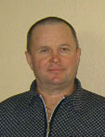 | Волосенков Геннадий Данилович (Тренер)  (г. Междуреченск, Кемеровской обл.)  Инструктор физкультурно-спортивного клуба инвалидов "Преодоление" с 2003 г. Многократный призёр международных турниров по армрестлингу. Слушатель Челябинской медицинской академии факультета "Народная медицина" с 2003 по 2007 год. Руководитель трех лечебно-оздоровительных групп людей с ограниченными физическими возможностями и старшего возраста. Лектор дневного стационара Центра социально обеспечиния при обществе инвалидов- слабовидящих. За активную работу по восстановлению здоровья людей и утверждение веры в безграничные человеческие возможности отмечен наградами губернатора кемеровской области : в 2006 году - Лауреат примии Кузбасса , в 2009 году - победитель конкрса "Социальная звезда" в номинации "С любовью к людям" , в 2011 году - награждён медалью "За Веру в Добро". Инструктор системы естественного движения "Белояр" в г. Междуреченске с 2004 года.  Конт. тел: 8-913-309-22-73  Сайт:beloyar-m.ucoz.ru

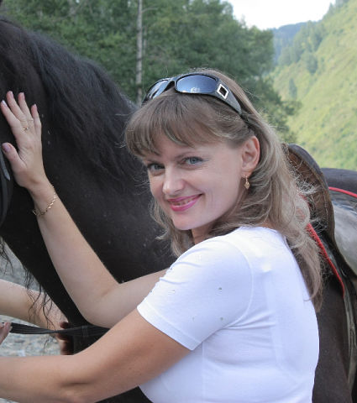 | Надёжкина Ольга Анатольевна (Тренер)  (г.Междуреченск, Кемеровская обл.)  Образование: педагогическое по специальности: «Преподавание в начальных классах общеобразовательной школы».  Дополнительная информация:  - Прошла обучение на курсах и семинарах по психологии и биоэнергетике.  - Работала с детьми – инвалидами, была неоднократно награждена Администрацией города за Активную жизненную позицию и вклад в развитии общественной инициативы.  - Занимается восточными танцами  - Преподаёт систему Белояр с 2010 года.  Конт. телефоны: 8 923 620 79 52  E-mail: alesia-aldersi@mail.ru

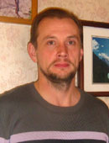 | Пахаев Илья Александрович  (г. Челябинск)  Образование: высшее; Челябинский Государственный Университет  - Занимается по системе Белояр с 1999 года.  - Сертифицированный тренер по системе Белояр с 2010 г.  - Ведет группы по системе Белояр в Челябинске. Организатор семинаров и тренингов по системе Белояр в Челябинске.  - Занятия проходят в школе №52 г. Челябинска (ул. Савина,3), по понедельникам и четвергам, с 18-30 до 20-00.  Конт.тел.: +7-951-235-1206  e-mail: 0913@mail.ru

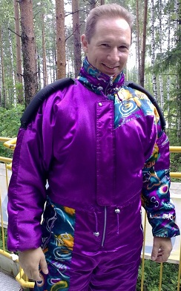 | Кочерба Сергей (Тренер)  (г. Екатеринбург)  Образование: высшее, техническое.  - Занимается системой более 10 лет.  - Тренер системы естественного движения «БЕЛОЯР».  - Ведёт группу по системе «БЕЛОЯР» в г. Екатеринбург.  Конт.тел.: +7 902 872 55 82

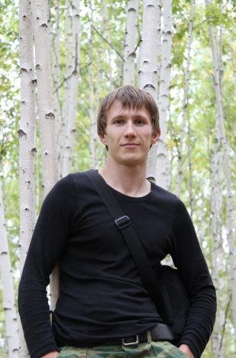 | Хабаров Андрей (Тренер)  (г. Екатеринбург)  Образование: высшее, техническое.  - Занимается системой более 7 лет.  - Тренер системы естественного движения «БЕЛОЯР».  - Ведёт группу по системе «БЕЛОЯР» в г. Екатеринбург.  Конт.тел.: +7 904 173 49 73

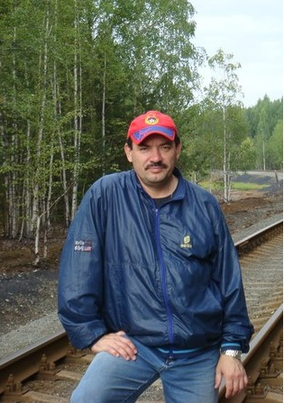 | Урманчеев Дамир Рифхатович (Тренер)  (г.Заречный, Свердловская обл.)  Образование высшее - Томский медицинский институт, врач-биофизик.  - В системе "Белояр" с 2012года.  - Ведет группу в г. Заречный. c 2013г.  тел.: 89122200763  e-mail: udr2012@mail.ru

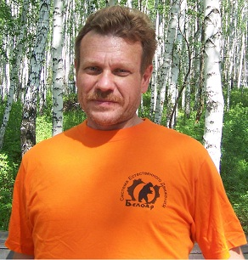 | Сесин Вячеслав Александрович  (г. Магнитогорск)  Закончил медицинское училище им. Надеждина в г. Магнитогорске. Работал на скорой помощи.  Массажист и рефлексотерапевт. Мастер су-джок терапии.  - Системой "БЕЛОЯР" занимается с 2005 г.  - Тренер системы естественного движения "БЕЛОЯР" с 2011 г.  Конт.тел.: +79026058856

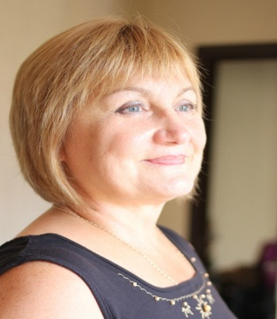 | Рогожникова Валентина Андреевна  (г.Пермь)  - Занимается по системе Белояр с февраля 2012 года.  - Сертифицированный тренер с 26 июня 2013 года.  - Ведет группы в г. Перми с 2012 года.  Дополнительная информация: Более 15 лет консультант – практик по постановке систем управления на предприятиях(оргмоделирование, постановка экономической модели, мотивация персонала).  Конт. тел.: 8-919-702-03-02  e-mail: r-v-a@mail.ru

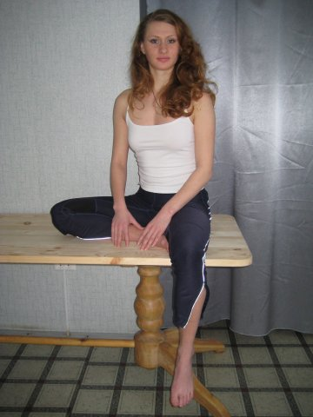 | Туктамышева Ольга Сергеевна  (г. Пермь, Россия)  Образование: ПГУ по направлению «Геология»; ГБОУ СПО «Пермский педагогический колледж физической культуры и спорта», квалификация: учитель физической культуры с дополнительной подготовкой в области адаптивной физической культуры.  В системе "Белояр" с сентября 2013г. Преподаёт в паре с Георгием Фадиным.  Конт. тел.: +7 922 64 24 877, +7 950 44 89 885  e-mail: mirvoin@mail.ru  Сайт: vk.com/club53599894

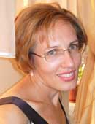 | Степанова Татьяна Александровна (Тренер)  (г. Чебоксары)  Образование высшее экономическое. ЧГУ им.И.Н.Ульянова, экономический факультет.  В настоящее время работает вышивальщицей на дому, изучает славянское и чувашское рукоделие.  Занимается по системе Белояр с 2011 года.  Конт.тел.: 8-917-673-0987  e-mail: tanya-75@list.ru

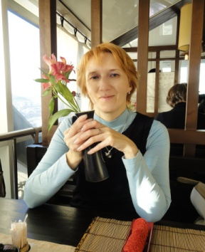 | Абеленцева Елена Ивановна  (г.Нарьян-Маре (Ненецкий автономный округ) )  Образование высшее: Поморский государственный университет (г.Архангельск) и Академия государственной службы при Президенте РФ (г.Москва)  Участница практических семинаров по родологии (В.В.Докучаев, Л.Н.Докучаева, г.Екатеринбург), психологических семинаров - тренингов В.Синельникова, мастер-классов по эмоциально-образной терапии. Автор и руководитель окружных проектов "Новые шаги", "Школа жизни", "Биржа труда". Личное знакомство с системой естественных движений "Белояр" состоялось в 2008 году.  - Проводит практические занятия по "Белояру" в г.Нарьян-Маре (Ненецкий автономный округ).  - Сертифицированный тренер по системе "Белояр" с 2011 года.  Конт.тел.: - 8 -911-586-63-54, e-mail:abelenka@mail.ru

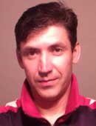 | Пуртов Олег Леонидович (Тренер)  (г. Улан-Удэ, Республика Бурятия)  В системе "Белояр" с 2007г.  Ведет регулярные группы и индивидуальные занятия по системе "Белояр" с 2008г. в г.Улан-Удэ.  Занимается организацией туристических походов с лечебно-оздоровительной целью в Бурятии.  Конт.тел.: +79140529107  e-mail: beloyarulan@mail.ru

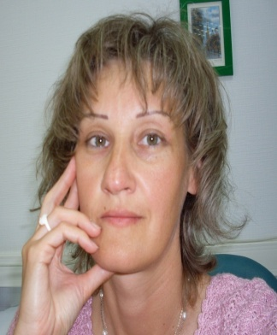 | Сидикова Татьяна Александровна (Тренер)  (г. Москва, Ставропольский край)  Инженер- строитель мостов и тоннелей.  - В системе "Белояр" с2006 г.  - Сертифицированный тренер системы естественного движения «БЕЛОЯР».  - Ведет лечебно-оздоровительные группы по системе «БЕЛОЯР» с 2008г.  - 2006 -2011г.г. - учеба в школах Валерия Синельникова, Владимира Куровского, Владимира Ерошенко, Анны Семеновой.  - I ступень целительства Живой, тренер мио- моделирования, ароматерапевт, занимается йогой.  Тел.: 8-926-456-61-86 e-mail: ladaslavas@mail.ru

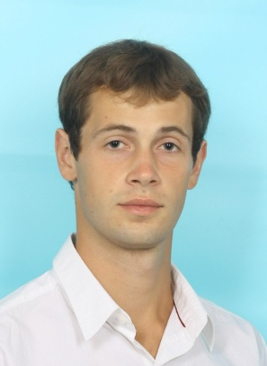 | Дереза Павел Юрьевич  (г. Краснодар, краснодарский край)  Тренер по системе естественного движения «БЕЛОЯР». Занимается естественным движением с2009 г..  Образование: СПбГУ, химический ф-т, химик; СПбГУ, экономический ф-т, школа бизнеса; АНО НИИ Психологии и развития способностей, психолог-консультант.  Конт. тел.: +79086732401  Группа вконтакте: http://vk.com/beloyar.club  E-mail: paveldereza@mail.ru  Skype: paveldereza

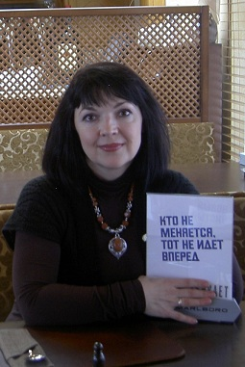 | Кузьмина Елена Борисовна (Тренер)  (г.Астрахань)  Образование: Высшее-Университет Российской Академии Образования г Москва ( красный диплом ) психолог консультант. Усовершенствование-Эриксоновский гипноз (г.Москва) стаж 6 лет. Первое образование :среднее медицинское -: анестезист реаниматолог-высшая категория-стаж 12 лет.  Дополнительная информация: Директор компании Фаберлик Руководитель Центра Обслуживания Клиентов. Тренер Школы Развития Человека..  - группы Белояр ведёт с февраля 2012 года  тел: 8-909-376-48-77; 8-917-194-26-41;  E-mail: KEB1204@mail.ru

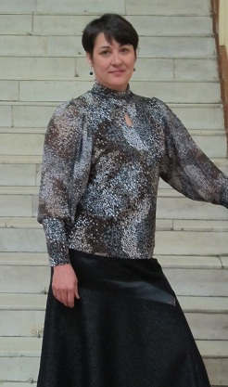 | Мухачева Наталья Александровна (Старший тренер)  (г.Новосибирск)  Образование: высшее, Сибирский Государственный Университет Путей Сообщения (ПГС, инженер-сметчик).  Дополнительная информация:  - Семинар Школы Здоровья и Радости доктора Синельникова, Крым, база «Светоч», июнь-июль 2012г. Ведет "Клуб Друзей доктора Синельникова" в центре «Формула Успеха» г.Новосибирск.  - Прошла обучение на практическом семинаре «Тайский Йога-массаж»;  - Занимается Йогой-Кундалини и Сахаджи-Йогой;  - Коучинг-практики, тренинги личностного роста;  - Увлекается горонолыжным спортом, водным туризмом (сплавы). Пишет стихи.  - Занимается по системе «Белояр» с августа 2012г.  - Ведет группу по системе «Белояр» в г.Новосибирске с декабря 2012г.  Конт.тел: 8(923)243-10-63  E-mail:n.myxacheva@mail.ru  skype: vas210431  группа ВКонтакте: vk.com/beloyar.novsk

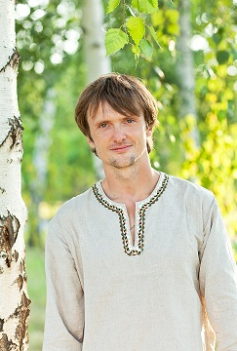 | Скляр Максим Григорьевич (Тренер)  (г.Омск, Россия)  - Образование: высшее техническое  - Занимается по системе "Белояр" с 2010 года  - Тренер-стажер по системе "Белояр" с 2012 г.  Конт. Тел: 8 (913) 971-1-971, E-mail: Beloyarpower@gmail.com

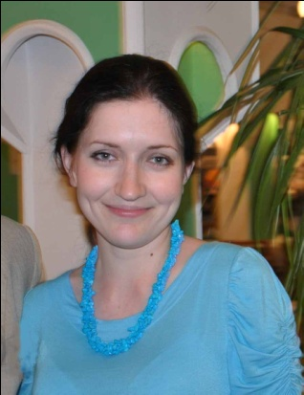 | Ковалёва Елена  (г.Красноярск)  Образование: СПбГУП, факультет культуры, специалист по рекламе.  - Занимается системой "БЕЛОЯР" с 2012 года.  - Организатор семинара по системе "БЕЛОЯР" в г. Красноярске.  Конт.тел: 8-913-534-47-49  E-mail: elenagarmoniya@gmail.com  группа ВКонтакте: vk.com/beloyar.krsk

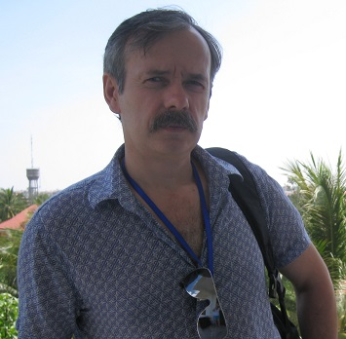 | Колчанов Александр Борисович  (г.Красноярск)  образование высшее СФУ (бывш.КГУ физ.фак)  тел.: +7 913 198 9314  e-mail: alex_64@list.ru

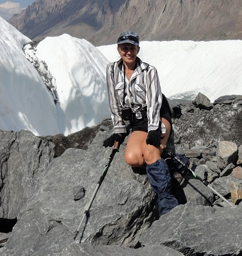 | Павлова Татьяна Георгиевна  (г.Барнаул)  Образование высшее, Омский Государственный Аграрный Университет, инженер землеустроитель. Высшее АлтГПУ, валеология-психология.  - Занимается системой Белояр с 2010 года  - Ведёт группы в Барнауле и на Алтае.  Дополнительная информация: Руководитель центра психофизической коррекции человека, мастер Рейки, семинары, тренинги личностного роста. Организатор и инструктор турпоходов по местам силы горного Алтая с 2004 года.  скайп: tapasha. (с точкой)  сайт: http://www.ligis.ru/  почта: tapasha@bk.ru  телефон: +7 903 992 4836  страничка вконтакте: http://vk.com/id34757605  группа: http://vk.com/public67758039

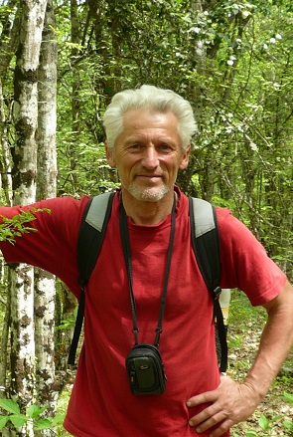 | Владимир Юхимик (Тренер)  (г. Севастополь, Крым, Россия)  Образование: высшее; Севастопольский Приборостроительный институт, радиоинженер (1983 г.).  - Занимается по системе Белояр с 2009 года.  - Сертифицированный тренер по системе Белояр с 2012 года.  - Ведет группы по системе Белояр в г. Севастополе.  Конт.тел.: +79787965948  e-mail: yukhimikv@gmail.com

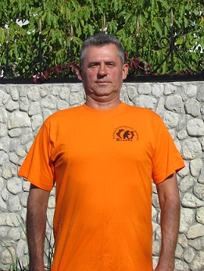 | Козлов Олег Александрович  (Ялта, Крым, Россия)  Образование: высшее; Высшая школа КГБ СССР имени Ф. Дзержинского (ныне Академия ФСБ г. Москва). Специальность: международные отношения. Квалификация: референт по странам Африки, со знанием амхарского языка.  Постоянный представитель РФЭИ С.Л.Аксёнова (Региональный Финансово- Экономический Институт) в Симферополе и Севастополе  - Соучредитель Общества инвалидов Крыма "БЕЛОЯР"  - Почётный донор Украины.  - Тренер по системе "Белояр" с марта 2012 года.  E-mail: OlegKozlov1959@gmail.com  Конт. тел: +797-80-56-85-59 +7-968-031-51-12

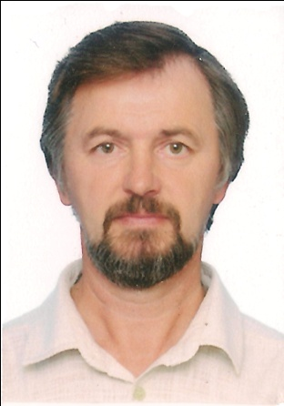 | Бобылев Валентин Александрович(Тренер)  (г.Севастополь, Крым, Россия)  Образование 2 высших.  Навыки: Цжун Юань Цигун, ДЭИР. Рейки, классический массаж, Жива.  - Занимаюсь в системе Белояр с 2006 года.  - Вёл группу в г. Ялта респ. Крым.  - С 2010г. постоянно живу в г.Севастополь, веду группу с 2012г.  Занятия по адресу в Севастополе:  ул. Очаковцев, 26 понедельник, пятница с 18.00 до 19.30.  ПОР, 89 ДЮК "Румб" вторник, четверг с 17.00 до 18.30  индивидуальные занятия по предварительной записи  тел.: +7 978 8702132  e-mail: ekopolis1@mail.ru  сайт: http://horsun.ru

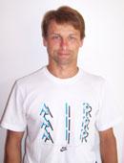 | Вовк Юрий Викторович (Тренер)  (г. Севастополь, Крым, Россия)  Образование: высшее техническое; ДИИТ (Днепропетровск)  Квалификационное образование: 1-ая ступень рейки в 2010 году, 1-ая ступень ЧЖУН ЮАНЬ ЦИГУН в 2010 году.  - Занимается по системе Белояр с сентября 2009 года  - Сертифицированный тренер по системе Белояр с мая 2010 года.  - Ведет группы по системе Белояр в г. Севастополь.  - Также возможны индивидуальные занятия в Севастополе.  Конт.тел.: +79788019525  e-mail: wild_wolf@ua.fm

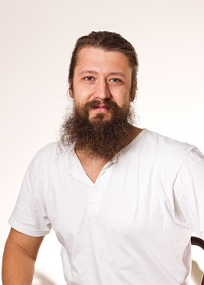 | Литвинов Олег (Тренер)  (Саратовская обл., г. Энгельс)  Ведёт группы по славянской йоге и системе "БЕЛОЯР" в г. Саратове и г. Энгельсе Саратовской области  Дополнительно:  - провожу исследования воздействия звука на энергетическую и физическую системы человека  - провожу индивидуальные и групповые сеансы звукотерапии тибетскими "поющими" чашами и билами (плоскими колоколами)  - организую и провожу концерты этнических инструментов (африканские барабаны, варган, тибетские "поющие" чаши, флейта, бубен, диджериду)  - организую и провожу выездные семинары по местам силы  Мобильный: 8-961-645-17-17  E-mail: satras@mail.ru  Skype: solara_33

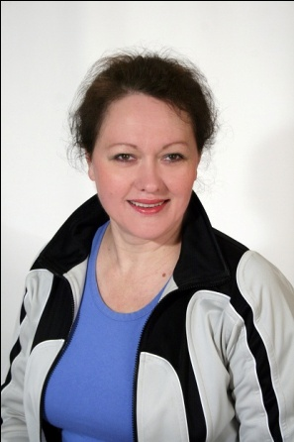 | Роменская Лариса  (г.Энгельс, Россия)  Образование высшее гуманитарное,специальность - психология.  - В системе Белояр с 2011г.  - Ведет группы в г.Энгельсе.  Конт. тел: 8 961 648 32 84  E-mail: larisa-romenskaya@mail.ru  Skype: larch-ik

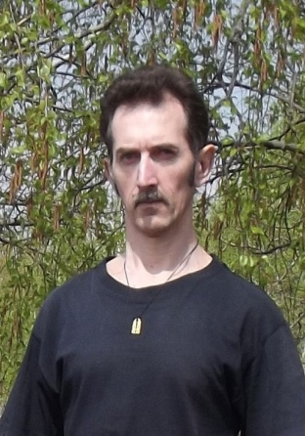 | Пименов Лев (Тренер)  (г. Саратов , Россия)  - Занимается по системе Белояр с 2012 года.  - Ведет группу по системе Белояр в г. Саратове.  Конт. тел.: +7 9053849220, +7 9085444979  E-mail: kit.67@mail.ru

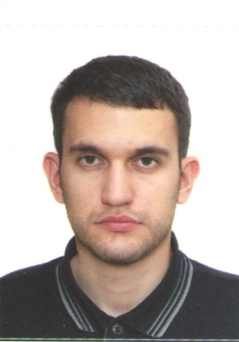 | Флек Борис Михайлович (Тренер)  (г. Ростов-на-Дону)  Образование: высшее техническое, высшее экономическое, кандидат технических наук, студент факультета психологии Южного Федерального Университета, занимается всточными единоборствами с 1995 года.  Занимается естественным движением с 2012 года.  конт. тел.: 8 918 502 40 30  email: borf.me@me.com  вконтакте: https://vk.com/beloyarrostov  Skype: skyborf  Расписание занятий по системе естественного движения :  пн, ср, пт с 19:00 - 20:30 ул. Ленина 104

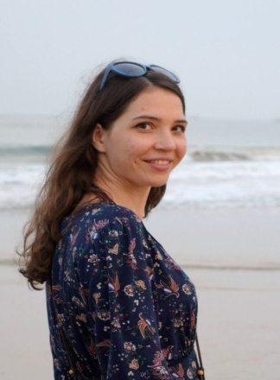 | Анисютина Мария Борисовна  Образование высшее. Окончила факультет информационных технологий КемГУ. Основная сфера деятельности на данный момент - навигационные системы GPS/ГЛОНАСС мониторинга транспорта.  e-mail: masska@ngs.ru

УКРАИНА

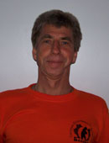 | Гнатишин Михаил Николаевич (Тренер)  (г. Одесса)  Образование: высшее; Одесское мореходное училище. Одесская Академия Холода. Водолазная школа. Ветеран Военно- Морского Осназа.  - Занимается по системой Белояр с 2004г. Систематические занятия по системе Белояр помогли восстановиться после травмы и парализации.  - Сертифицированный тренер по системе Белояр с 2009г.  - Ведет группы по системе Белояр в г.Одесса , а также индивидуальные занятия с инвалидами, в том числе колясочниками.  Конт.тел.: (048) 7993792 , +380672711325  skype: gnatyshyn.m  e-mail: gnatyshyn.m@gmail.com

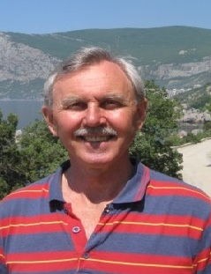 | Кравчук Владимир Артемович (Тренер)  (Украина, г.Киев)  Образование: высшее  - Занимается по системе Белояр с 2011г.  - Сертифицированный тренер по системе Белояр с 2012г. -  - Ведет группы по системе «Белояр» Киеве, в Киевской области на базе Этнографичного комплекса «Украинское село» (Сайт:etno-selo.com.ua).  - Президент клуба любителей здорового образа жизни «Гармония души,разума и тела» .  Доп. информация: С помощью реабилитационного комплекса упражнений по системе Белояр полностью восстановил естественные движения своего тела, после перенесенной операции, грыжа межпозвоночных дисков.  Прошёл обучения на разных курсах и семинарах по психологии и биоэнергетике. В Школе Радости и Здоровья доктора Синельникова: базовые 2хи 5 дневные у преподавателя школы Мисюровой С.А., 10 дневный у преподавателя Повитц С.Г., углубленные: «Мастерская волшебника» преподаватель Усманова И.А.,мастер – класс доктора Синельникова В.В.  Тел.:+38(050)234 97 87, +38(067)209 03 73  E-mail: vakravchuk@gmail.com

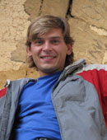 | Савицкий Эдуард Михайлович (Тренер-координатор)  (г. Днепропетровск)  Проводит постоянные групповые и индивидуальные занятия по системе "Белояр" в г.Днепропетровске, выездные семинары.  Образование: высшее, ДГУ РФФ, радиоэлектроника.  Квалификационное образование: МИГИС, гештальт-терапевт. Специалист по наружной рекламе, организатор различных курсов и тренингов с 1997 года.  - Занимается по системе Белояр с 2007 года.Сертифицированный тренер по системе Белояр с 2009 года.  - Ведет группы по системе Белояр с 2008 года в г.Днепропетровск.  - Организатор семинаров и тренингов по системе Белояр в г.Днепропетровске и г.Запорожье.  Дополнительная информация: 1-й разряд по борьбе Дзю-До, гештальт-терапевт, администратор сайта "Белояр в Украине"  Конт. тел.: +380676362272  E-mail: admin@beloyar.in.ua  Сайт: БЕЛОЯР на Украине www.beloyar.in.ua

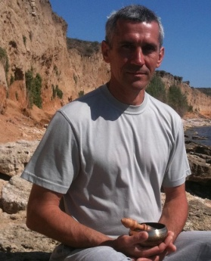 | Лузан Александр Васильевич (Тренер)  ( г. Днепропетровск)  Образование: среднее техническое.  Мастер-целитель Рейки.  Практиковал: йогу, восточные единоборства, холотропное дыхание.  - Занимается по системе Белояр с 2011 года.  - Сертифицированный тренер по системе Белояр с мая 2013 года.  - Ведет группу по системе Белояр в г. Днепропетровске.  Конт.тел.: +38 050 362-39-69  e-mail: luzan0101@mail.ru

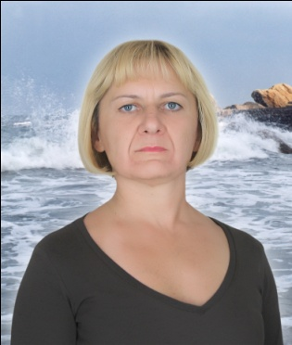 | Черкес Инна Борисовна (Тренер)  (г. Одесса, Украина)  Образование: высшее, институт народного хозяйства, экономист; Московский институт культуры, искусствовед ;  - Опыт работы и проведения групп по оздоровительным практикам с 1986 года.  - Занимается по системе Белояр с 2010 года  - Сертифицированный тренер по системе Белояр с 30.09.2011года  - Ведет группы по системе Белояр в г. Одесса, так же возможны индивидуальные занятия по системе Белояр.  Доп.информация: сертифицированный массажист (тайский, холистический массажи); мастер рейки;  Конт.тел.:  - +380679067693  - +380936448870  - +380951751830  - (048)7018071  e-mail: innacher@mail.ru; innacher@facebook.com; skype: innacher

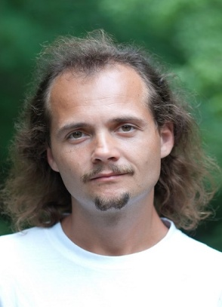 | Гончарук Сергей Викторович (Тренер)  (г. Винница, Украина)  - Занимается Белояром с 2007 года  - Сертифицированный тренер с 2012 года  - Ведет группы по системе Белояр в г.Винница и в г. Хмельницкий  тел.: +38(097)-743-85-58 e-mail: espadla@mail.ru

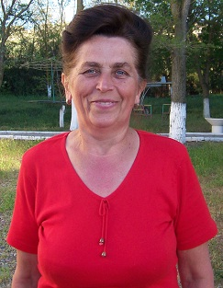 | Сметана Ольга Ивановна (Тренер)  (г. Монастырище,Черкасской области Украина)  - Занимается Белояром с 1 октября 2010 года.  - Ведет группы по системе Белояр в г. Монастырище.  e-mail: smetano@bigmir.net

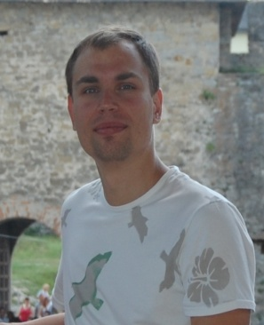 | Огилько Сергей Сергеевич (Тренер)  (г. Киев)  - Образование: высшее экономическое.  - Занимается по системе "Белояр" с июля 2011 года.  - Тренер по системе "Белояр" с мая 2013 года  конт.тел.: +38 097 597 36 57 e-mail: ogilko_ss@ukr.net

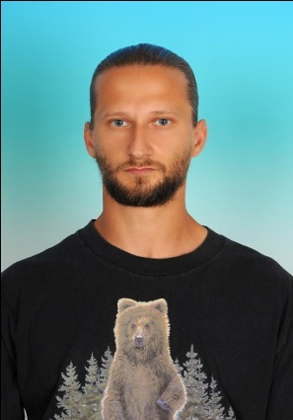 | Кравец Алесанд Фёдорович (Тренер)  (г. Мукачёво, Закарпатская область)

БЕЛОРУССИЯ

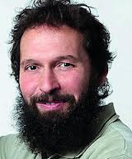 | Криницкий Владимир Вениаминович (Тренер )  (Беларусь, г. Минск)  - Инструктор с 2006 г.  - Куратор системы "Белояр" по Беларуси.  - Ведет занятия в группе 2 раза в неделю, а так же 3-х-дневные тренинги по адресу: г. Минск, пер. Северный, 15.  - Проводит выездные тренинги в городах стран СНГ.  Тел.: +37529-1622002 skype: vamana12

КАЗАХСТАН

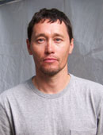 | Борисов Валерий (Тренер )  (Казахстан, г. Лисаковск)  - Мастер спорта международного класса по легкой атлетике. Многократный участник Олимпийских Игр.  - Ведет группы по системе "Белояр" с 2004 г.,  Конт.тел.: +77013735904

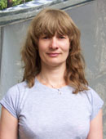 | Борисова Виктория (Помощник тренера)  (Казахстан, г. Лисаковск)  - Профессиональный массажист, косметолог.  - Ведет группы по системе "Белояр" с 2004 г.,  Конт.тел.: +77051716151

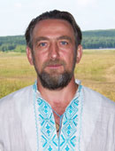 | Лавриненков Юрий Николаевич (Тренер-консультант )  (г. Костанай)  Образование: 1989 г. Костанайский Сельскохозяйственный Институт, "механизация сельского хозяйства"  1999 г. Кыргызский Государственный Национальный Университет, "юриспруденция, таможенное право"  2006 г. Костанайский Государственный Университет им. А. Байтурсынова , бакалавр психологии.  Квалификационное образование: В 2008 году повышал квалификацию по программе "Методологическое и практическое обеспечение лично-психологической безопасности" в Академии управления глобальными и региональными процессами социального и экономического развития.  Практический опыт в проведении групповых занятий и тренингов более 5 лет.  - Занимается по системе Белояр с 2001 года.  - Ведет группы по системе Белояр с 2003 года , г. Костанае.  - Организатор семинаров и тренингов по системе Белояр в городах Алматы и Екатеринбург.  - Тренер -консультант по системе "Белояр" в России , Украине, Казахстане.  Дополнительная информация: Состоит в Профессиональной Психотерапевтической Лиге РФ, а также является членом ассоциации висцеральных хиропрактиков "ПРЕДТЕЧА".  Конт. тел.: моб. +7 777-243-3888,гор. +7 7142507300, 8-775-42-72-888  e-mail: info@svetovit.com

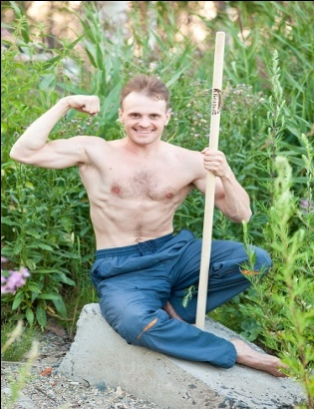 | Тарасов Кирилл Васильевич (Тренер высшей категории)  (Казахстан, г. Костанай)  - Сертифицированный тренер системы "Белояр"  - Профессиональный тренер по фитнесу  - Магистр психологии, преподаватель физической культуры и спорта, методист по оздоровительной работе (валеолог)  - Специалист по ЛФК и точечному массажу  - Кандидат в мастера спорта по спортивной гимнастике  - Обладатель черного пояса (2 дан) по таеквондо (JRT), чемпион РК, двукратный абсолютный чемпион СНГ  - Автор 20-ти научных публикаций по физической культуре, спорту и психологии  - Преподает естественное движение с 2001 года.  - Проводит выездные семинары и тренинги  телефоны: +7 (705) 461-8-555  e-mail: tkv_kost@mail.ru

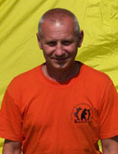 | Кособуцкий Юрий Анатольевич (Тренер)  (Казахстан, г. Рудный)  Кандидат в мастера спорта по боксу, коричневый пояс по карате - стиль "годзерю", инструктор рукопашного боя.  Системой "Белояр" занимается с 2006 г.  Конт.тел.: 8-7143157704, 8-7059890847

ЛИТВА

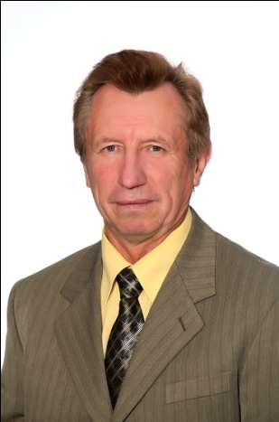 | Якович Чеслав  (г. Вильнюс, Литва)  Образование: высшее; ЛИИЖТ (в Ленинграде); Вильнюсский Университет (аттестация технического контроля строительства).  Квалификационное образование: полный тренинг личностного роста, курс Аутогенной тренировки.  - Ведет группы по системе Белояр в Вильнюсе (р. Литва) с 2009г.  - Сертифицированный тренер по системе Белояр с 2010г.  - Организатор треннигов и семинаров по системе "Белояр"  Дополнительная информация: инструктор-практик по методу Сильва; инструктор-практик по методу скрытой тренировки В. Уфимцева, КМС по боксу, имеет много спортивных наград.  e-mail: czesjakow@gmail.com  Конт. тел.: +37068652036

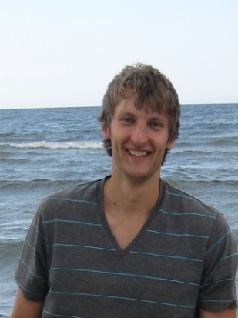 | Даукша Виктор Станиславович (Тренер)  (г. Вильнюс, Литва)  Образование: высшее; Вильнюский технический университет имени Гедиминаса (VGTU), факультет строительства, специализация по фундаментам.  - Занимается по системе Белояр с 2011 года.  - Сертифицированный тренер по системе Белояр с 2012 года.  e-mail: viktor8855@gmail.com  Конт. тел.: +37067359808Сайт: http://www.belojar.lt/

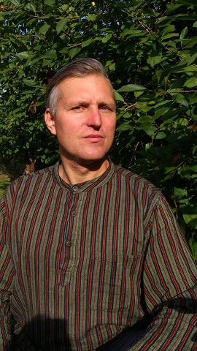 | Эдвардас Мираускас  (г. Шяуляй, Литва)  Образование: высшее техническое.  Практикует: йогу, восточные единоборства. Проводит занятий по йоге более 7 лет.  - Занимается по системе Белояр с 2013 года.  - Сертифицированный тренер по системе Белояр с сентября 2013 года.  - Ведет группу по системе Белояр в г. Шяуляй, Литва.  Конт.тел.: +370 68656667  e-mail: edvardas.mirauskas@gmail.com

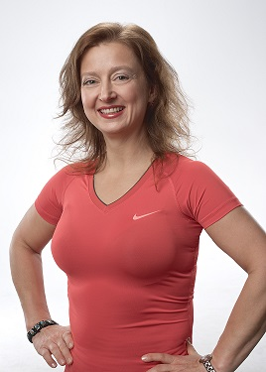 | Оксана Мираускиене  (г. Шяуляй, Литва)  Образование: высшее техническое, высшее медицинское (кинезитерапевт), сертифицированный инструктор йоги.  Практикует: йогу, восточные единоборства. Проводит занятий по йоге более 7 лет.  - Занимается по системе Белояр с 2013 года.  - Сертифицированный тренер по системе Белояр с сентября 2013 года.  - Ведет группу по системе Белояр в г. Шяуляй, Литва.  Конт.тел.: +370 61268860  e-mail: oksana2@takas.lt

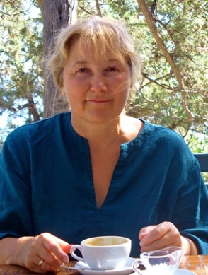 | Эркеленц Наталья Васильевна (Организатор)  (г. Вильнюс, Литва)  Образование: высшее; Ульяновский политехнический институт  Квалификационное образование: Полный курс Школы Здоровья и Радости доктора Синельникова, мастер класс. Школа возрождения природного голоса. Школа "Северная Традиция", Аюрведа  - Занимается системой "Белояр" с 2005 года.  - Организатор треннигов и семинаров по системе "Белояр"  - Продажа обучающих фильмов , книг по системе "Белояр"  Дополнительная информация: директор издательства "Белые лебеди" ,организатор семинаров. Председатель клуба "Друзей доктора Синельникова".  e-mail: sigulda50@mail.ru  Su pagarba С уважением  Natalija Erkelenz (Наталья Васильевна)  Конт.тел.:+37067683360  Skype>sigulda349  Leidykla "Baltosios Gulbes" Издательство "Белые Лебеди"  i.k.30225163  Asociacija "Daktaro Sinelnikovo draugu klubas"  www.belyelebedi.lt

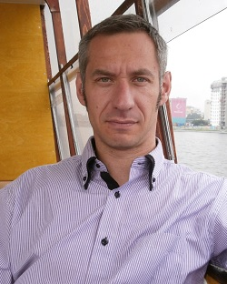 | Пономарёв Константин (Тренер)  Образования: Высшее, Каунаский технический университет.  Квалификационное образование: Курс Школы Здоровья и Радости доктора Синельникова, базовый курс.  В системе «Белояр» с 2013 г.  Проводит занятия в группах:Klaipeda.  Телефон: +37067111813  E-mail: kponomariovasvlvk@gmail.com

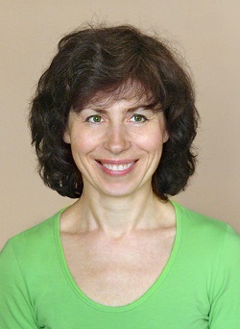 | Еймонт Марина (Тренер)  Образование: Высшее, МИИТ (Московский институт инженеров железнодорожного транспорта, факультет технической кибернетики). Вильнюский университет, факультет экономики.  Квалификационное образование: Республиканская школа йоги, базовый курс. Cторонник здорового образа жизни.  В системе «Белояр» с 2011 г.  Проводит занятия в группах: по адресу Lauko g.20, Lentvaris.  Телефон: +37065050562  E-mail: mar.eimont@gmail.com

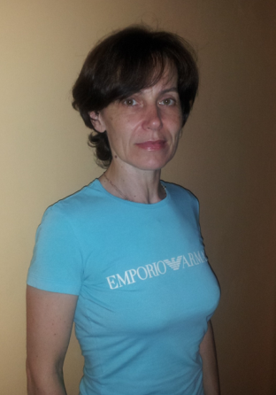 | Тридул Галина (Тренер)  Образование: Высшее, химик - аналитик  Квалификационное образование: Практикует йогу с 1997 г.  В системе «Белояр» с 2012 г.  Телефон: +37067240218  E-mail: rozinskaja@inbox.lt

ЛАТВИЯ

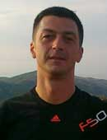 | Бизик Рихард  (г. Рига, Латвия)  - 10-летний опыт в боевых искусствах и самообороне.  - Изучение психологи бизнеса и связанных с ним процессов.  - Образование высшее- бизнес психология  - Занимается системой «БЕЛОЯР» с 2011 года.  - Ведет группу в Риге, Латвия.  e-mail: rihards@davanti.lv  Конт. тел.: +37129246044

ГЕРМАНИЯ

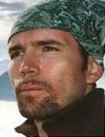 | Драхэнберг Алексей Валерьевич (Тренер )  (г. Берлин, Германия)  Занимается по системе Белояр с : 2011  Сертифицированный тренер по системе Белояр с : 2011  Ведет группы по системе Белояр в Берлине  Доп.информация: преподаватель биоэнергетики, биокомпьютер, психотренинги  e-mail: alex.drachenberg@gmx.de  Конт. тел.: +4917642063629

ИТАЛИЯ

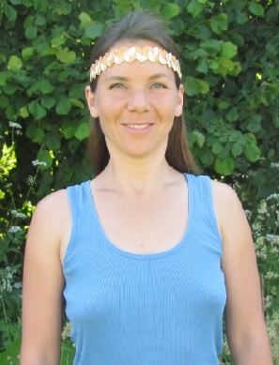 | Новикова Надежда Владимировна  (Италия)  e-mail: nadia.novikova@libio.it  Конт. тел.: +393474990859

АНГЛИЯ

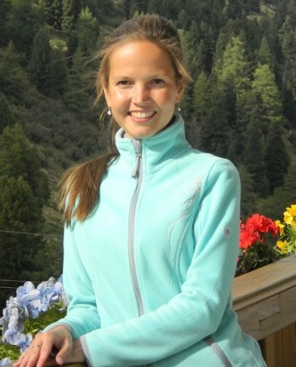 | Росси Мерли Айгуль Наилевна  (Англия)  Образование: высшее финансовое (Cass Business School, London).  Занимается по системе Белояр с 2013 года , аштанга и живамукти йога с 2006 года.  e-mail: beloyarrus@gmail.com

ЭСТОНИЯ

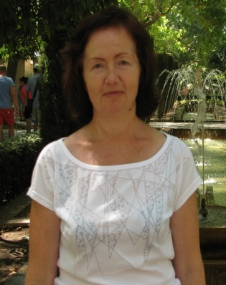 | Казловская Вера Викторовна (Тренер)  (Эстония , г. Таллин)  образование: инженер-экономист, Новосибирский Электротехнический Институт Связи, проходит переподготовку в Санкт Петербургском государственном университете по специализации "Психология медиации переговорного процесса"  - Занимается системой Белояр с 2010 года.  - Сертифицированный тренер по системе Белояр с октября 2013 года.  конт. тел.: +372 56 675 404  e-mail: vera.kazlovskaya@gmail.com

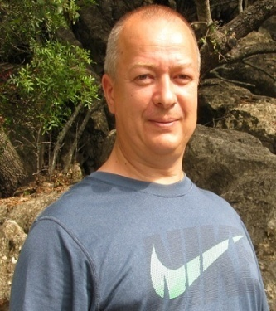 | Казловский Игорь Станиславович (Тренер)  (Эстония , г. Таллин)  образование: инженер-судомеханик, Ленинградское Высшее Инженерное Морское Училище имени адмирала С.О.Макарова  - Занимается системой Белояр с 2010 года.  конт. тел.: +372 56 498 964  e-mail: neri@hot.ee

ТРЕНЕРЫ-СТАЖЕРЫ СИСТЕМЫ "БЕЛОЯР"

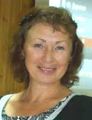 | Иноземцева Лариса Владимировна  (г. Саратов)  Образование: высшее экономическое.  В системе "Белояр" с 2011 г.  Тренер-стажер по системе "Белояр" с мая 2012 г.  Ведет группы по системе "Белояр" в г. Саратове и г. Энгельсе.  Конт.тел.: 8 927 147 97 88  e-mail: inlar@bk.ru

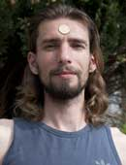 | Тишков Александр Владимирович  (г. Гомель, Беларусь)  В системе "Белояр" с 2010 г.  Тренер-стажер по системе "Белояр" с 2012 г.  Конт.тел.: +375-44-745-40-45  e-mail: alexander_bu@mail.ru

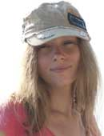 | Тишкова Светлана Владимировна  (г. Гомель Беларусь, г. Москва Россия)  В системе "Белояр" с 2010 г.  Тренер-стажер по системе "Белояр" с 2012 г.  Конт.тел.: +375-29-133-19-33  e-mail: littlelight@list.ru

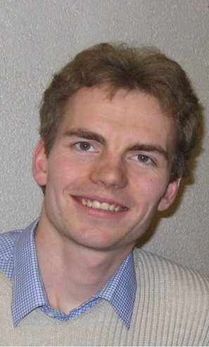 | Стельмухов Павел Аркадьевич  (г. Москва)  Являюсь основателем (1999 г) и руководителем шахматного клуба «Чертаново» района «Чертаново Южное». За это время воспитано более 20 высококвалифицированных шахматистов, подготовлено пять тренеров. Наша команда – неоднократный победитель и призёр первенства ЮАО в рамках городской Московской спартакиады «Московский двор - спортивный двор», призер командного чемпионата г. Москвы в 2003 и в 2006 году. Сегодня в шахматном клубе «Чертаново» занимается более 100 человек. Имею 1 разряд и являюсь судьёй 1 категории по шахматам.  На общественных началах провожу открытые уроки в школах и детских оздоровительных лагерях по профилактике табачно-алкогольно-наркотической зависимости и мастер-класы по системе естественного движения «Белояр» и хатха йоге. Организую культурно-образовательные и спортивные программы для детей сирот и детей, оставшихся без попечения родителей. Регулярно с командой единомышленников выезжаем в детские дома и школы-интернаты.  Конт.тел.:8-917-535-78-25  e-mail: svetelka@gmail.com

 | Патока Наталья Евгеньевна  (г.Винница, Украина)  - образование: высшее экономическое, ВСХУ г. Винница  - занимается по системе Белояр с 2010 г.  - сертифицированный тренер-стажер по системе Белояр с 2012 г.  - ведет группы по системе Белояр в г. Винница  тел.: +38067-665-69-16 e-mail: patasha@rambler.ru

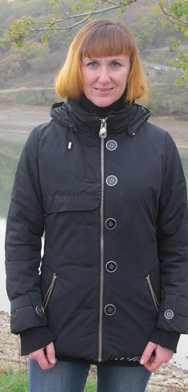 | Мезенцева Елена Валериевна  (г.Ялта)  Образование: высшее СГТУ инженер-радиотехник, ЕУФИМБ бухгалтер-аудитор  Дополнительная информация: директор компании Фаберлик, руководитель ЦОК г.Ялта  - Занимается по системе Белояр с апреля 2012 г.  - Занятия проводятся в фитнес центре Orange Style в понедельник 17-00 и в среду 19-15  Конт. тел: +38-066-979-57-70 +38-098-595-47-60  E-mail: Em3@mail.ru

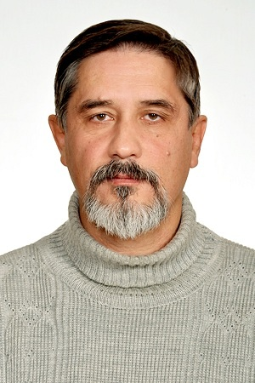 | Гильдеев Ринат Рустамович  (г. Астрахань)  Образование: высшее. Медицинский психолог  - Занимается системой "Белояр" с 2012 года.  E-mail: Lugar1963@mail.ru  Сот. тел : 8-905-060-15-79 (звонить после 18 часов.)

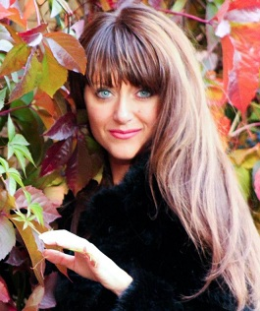 | Лолита Мисюнайте  (Литва , Вильнюс)  Образование высшее, степень магистра по менеджменту.  - тренер –стажер по системе Белояр с августа 2012 г.  - Занимается в системе Белояр с сентября 2011г.  Дополнительная информация: Специалист негосударственного учреждения центра защиты от стресса по методу Ключ;Проводит тренинги по методу Ключ. Увлекается психологией, саморазвитием, сохранением молодости, возможностями нашего мозга и подсознания.  Тел: +37067863907  E-mail: l.misiunaite@gmail.com  Веб сайт: www.savi-self.com www.luandra.ru

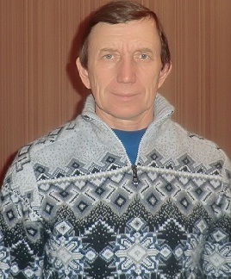 | Поздеев Юрий Викторович  (г. Новокузнецк , Кемеровская обл.)  Образование высшее. Инженер-механик.  Занимался тяжелой атлетикой.Пропагандирую и веду здоровый образ жизни.  - По системе "Белояр" начал тренироваться с января 2010 года  - Сейчас набираю группу для оздоровительной работы.  тел.: +7-913-335-1543

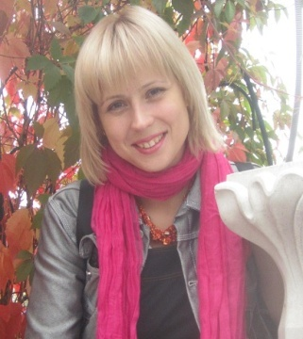 | Константинова Ксения Игоревна  (г. Тверь)  Образование: высшее экономическое, высшее юридическое  - В системе "Белояр" с 2012г.  - Тренер-стажер по системе "Белояр" с июня 2013г.  Занятия проводятся два раза в неделю по адресу: г. Тверь, ул. Мусоргского, д.12, оф. 219 и зал 310.  e-mail: ks.konstantinova@yandex.ru

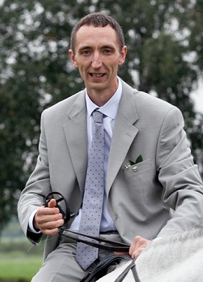 | Кирпиченко Антон Алексеевич  (г.Санкт-Петербург)  Образование: незаконченное высшее юридическое;  - Инструктор по развитию памяти.  - По системе "Белояр" начал тренироваться с января 2011 года  - Тренер-стажер по системе "Белояр" с ноября 2013 г.  Занятия проводятся в Красносельском районе СПб. два раза в неделю по адресу: пр.Ветеранов 166, спорт-клуб "ОЛИМП".  Тел.: 8 952 289 10 22  e-mail:podlot@yandex.ru

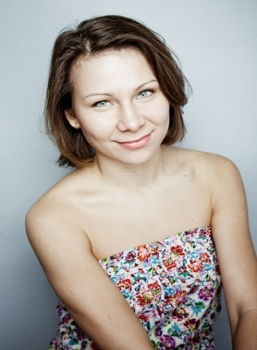 | Вакальчук Екатерина Викторовна  (г.Москва)  Образование: высшее гуманитарное, специальность "Актёрское мастерство"  Спотивные достижения: КМС по плаванию;  В системе Белояр с сентября 2012.  тел.: 8-917-539-12-16  почта: miss.actrissa@mail.ru.

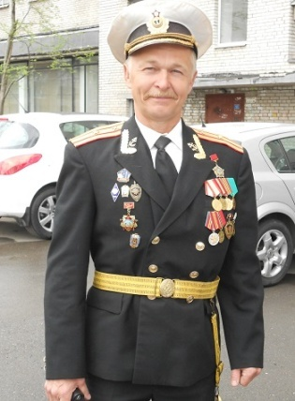 | Ганичев Игорь Алексеевич  (г.Санкт-Петербург)  Образование: высшее техническое; майор инженерно-технической службы,  курс педагогики и психологии.  Спортивные достижения: лыжи, плавание, борьба 1 взр. разряд. Пропагандирую и веду здоровый образ жизни:практикую 15 лет 5 тибетцев, 20 лет закалки: обливание холодной водой и систематическое голодание. Изучаю новую хронологию развития мира и славянскую и ведическую культуру. Увлекаюсь садоводством и пчеловодством.  - По системе "Белояр" начал тренироваться с декабря 2012 года.  - Тренер-стажер по системе "Белояр" с ноября 2013 г.  Занятия проводятся в Красносельском районе СПб. два раза в неделю по адресу: пр.Ветеранов 166, спорт-клуб "ОЛИМП".  Тел.: 8 962 712 55 27

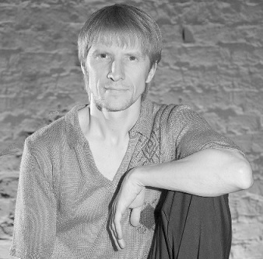 | Фадин Георгий Николаевич  (г.Пермь)  Образование высшее: ПГИИК г.Перми, художественно-педагогический факультет, хореограф.  - В системе "Белояр" с 2003г ;  - Тренер-стажёр с 2013г.  Доп. иформация: Постановщик свадебного танца, танца в подарок, корпоративных танцев. Ныне работаю артистом-балета в Пермском Академическом театре-театре.  Тел.: 89024798439  e-mail: georgfadin@mail.ru  http://vk.com/club53599894

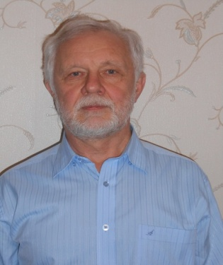 | Шмыков Сергей Никитич  (г.Новосибирск)  Образование высшее техническое, занимается разработками автоматических систем управления.  Занимается системой "Белояр" с 2005г.  Конт. тел. +7-905-954-6816, +7-952-938-0570.  E-mail: shmykov_9@ngs.ru

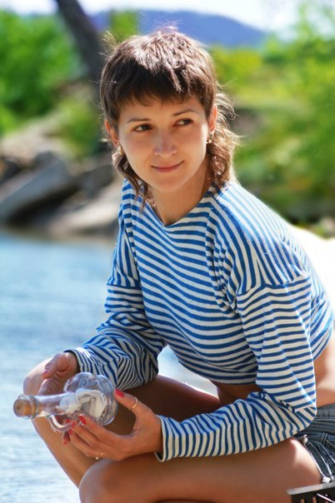 | Новикова Екатерина Александровна  (г.Миасс, Челябинская обл.)  Образование: Южно-Уральский Государственный Университет. Специальность: менеджмент.  В системе «Белояр» с 2013 года.  Конт. тел.: 89514881677  e-mail: osipka@mail.ru

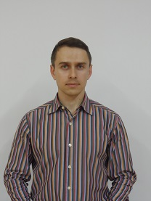 | Озёров Денис Рашитович  (г.Челябинск.)  Образование: высшее техническое  Тренер-стажер по системе «Белояр» с 2013 г.  Конт.тел.: 8 951 120 32 00  e-mail:174ozerov@mail.ru

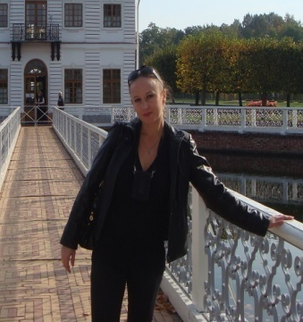 | Рыбальченко Оксана Александровна  (г. Тверь, Россия)  Образование: высшее, физико-математическое. Консультант компании Faberlic.  - В системе "Белояр" с 2013 г.  - Тренер- стажер с июня 2014 г.  Занятия проводятся 2 раза в неделю по адресу: г. Тверь ул. Паши Савельевой, д. 54 ( м/р "Юность") Возможны индивидуальные занятия.  тел.: 8 904 018 43 88; 8 980 642 43 15  e-mail: rybalchenko-faberlic@yandex.ru

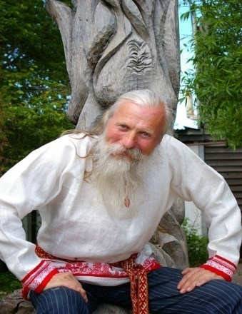 | Владимир Шибанов  тел.:89125898935  e-mail: reyd56@mail.ru

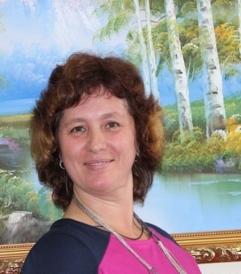 | Лучинина Наталья Игоревна  Образование: высшее, Уральский Государственный педагогический университет (г.Екатеринбург), институт специального образования (бывший факультет коррекционной педагогики). Педагогический стаж 24 года, учитель-логопед 1 квалификационной категории .  Дополнительная информация: - массажист с 1991 г.; член ассоциации висцеральной хиропрактики с 2005 г.; инструктор по фитнесу с 2007г.; сертифицированный консультант по оздоровлению с 2008г.  - Занимается по системе "Белояр" с декабря 2012г;  - Тренер-стажер системы "Белояр" с июня 2014г.  Контактная информация: тел. +79125940865  e-mail: Lucina-15@yandex.ru

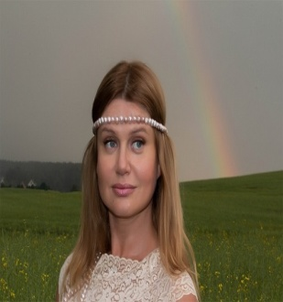 | Лобова Наталья Анваровна  (г. Минск, Беларусь.)  Предприниматель, бизнес-тренер, будущий медицинский психолог.  Образование: высшее- Экономика и управление на предприятии;2-е высшее- учусь в Университете по специальности " медицинскаяпсихология".  Стажер. Осваиваю систему "Белояр" с 2012 г. Веду занятия в группе по адресу: г. Минск, пер. Северный, 15. Ассистирую на тренингах по "Белояру".  Дополнительная информация: Пропагандирую здоровый образжизни. Специалист по имиджу и стилю: разрабатываю корпоративный и индивидуальный стиль. Обучаю. Провожу тренинги по эффективной коммуникации, личностному росту, лидерству, по продажам и т.д.  Тел.: +37529- 753 03 73  e-mail: tasha-business@mail.ru  skype: tasha-business

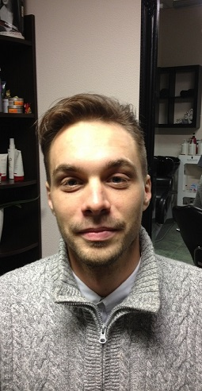 | Салеев Максим Сергеевич  (Юрмaла, Латвия)  Образование: высшее техническое  - Занимается по системе "Белояр" с 2013 года  Конт. Тел: 00371 22053585  E-mail: maksim.salejev@inbox.lv

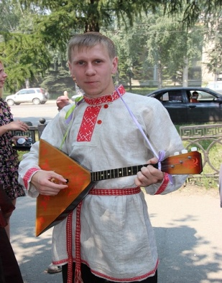 | Бутузов Александр Андреевич  (г. Нижний Тагил, Россия.)  Образование: высшее юридическое: Уральская государственная юридическая академия  - Занимается по системе Белояр с 2013 года.  - Ведет группы по системе Белояр в г. Нижний Тагил, Свердловская область с 2014 г.  Дополнительная информация: Практический опыт тренерской работы со взрослыми и детьми по восточным единоборствам (более десяти лет)  Конт.тел.: +7-922-217-0366  e-mail: alexandar07@mail.ru

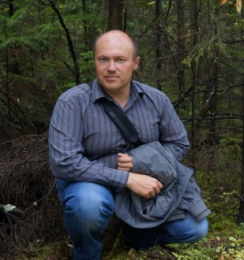 | Бурдуков Сергей Витальевич  (г. Нижний Тагил, Россия.)  Образование: средне-специальное " Педагог по физической культуре и спорту ". Незаконченное высшее по специальности " Адаптивная физическая культура ".  - Занимается по системе Белояр с 2013 г.  - Опыт работы по оздоровительной гимнастике 5 лет  - Ведёт группу по системе Белояр в г. Нижний Тагил Свердловская область  Дополнительная информация: Тренер - инструктор рукопашного боя. Специалист по классическому массажу.  Конт. тел.: 89022737718

Хрущёв Роман Николаевич
(г. Сургут, Россия.)

Образование: высшее юридическое.
Большой опыт работы с людьми, наличие опыта образовательной работы. Ведение активного образа жизни: горный туризм, горные лыжи, велосипед, беговые лыжи, технические и водно-технические виды спорта, пилотирование паралёта (пилот-спортсмен). Позитивный настрой на жизнь.
- Занимается по системе "Белояр" с 2014 года.
- Ведение групповых занятий в городе Сургуте Ханты-Мансийского автономного округа.
Конт. тел.: +79128192847
e-mail: prokuso12-surgut@mail.ru.

Наумова Анна
(г. Коркино, Челябинская обл., Россия.)

Образование высшее: ЧелГУ специальность психолог и медицинский психолог
Провожу занятия в своем городе
тел.: +79514512005
почта: anjanaumova@yandex.ru

Вернуться на сайт www.lechebnaya-gimnastika.ru

Офис : Россия, 456780,
г. Озёрск, Челябинская обл.
Ул. Октябрьская, 7 а
По всем вопросам, касающимся заказов обучающих материалов по системы "БЕЛОЯР", обращайтесь в административную службу :
Администратор сайта - Макина Галина Михайловна
Телефон: +7 (35130)9 - 88 - 57
+7 902 604 59 89

e-mail: beloyar.zakaz@gmail.com
beloyar.zakaz@yandex.ru

